Проблемы загрязнения города Орска.

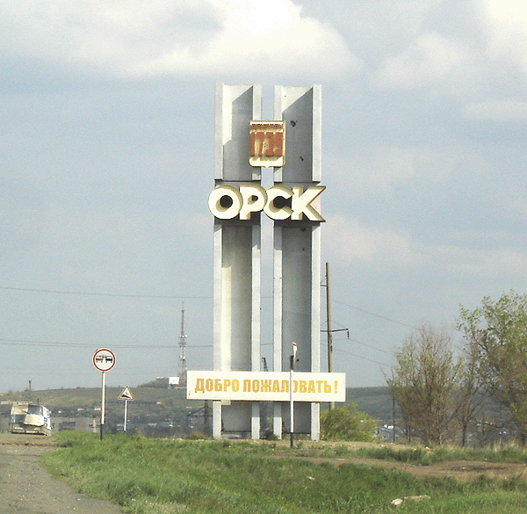

Город Орск.
Орск - город в Оренбургской области России. Расположен в южных отрогах Уральских гор при впадении реки Орь в Урал. Последний делит город на две части - европейскую (Новый город) и азиатскую (Старый город). В состав города Орска входят три района: Ленинский, Октябрьский, Советский. Город расположен в уникальном природном ландшафте реки Орь и Урал, Елшанка и Большой Кумак; горы и холмы, сады и парки активно влияют на облик среды, составляют своеобразный природно-экологический каркас. В советский период Орск стал крупным городом-заводом. Он входит в систему расселения Орск-Новотроицк, где был размещен Орско-Халиловский металлургический комбинат.
Орск - второй город в Оренбургской области по численности населения (около 280 тыс. жителей) и по промышленному значению. Большинство жителей Орска - русские. Орск – самый большой город Восточного Оренбуржья, в силу этого объективно выполняющий административно-обслуживающие функции для соседних городов и районов. Уровень жизни в этих поселениях ниже, что обуславливает миграционный поток в Орск на учебу и работу.
Важным фактором в этой части внешней среды является наличие в непосредственной близости города Новотроицка с населением 111 тыс. жителей, фактически являющегося частью полицентричной агломерации Орск-Новотроицк.
В тяжелые годы Великой Отечественной войны, в Орск из оккупированных территорий эвакуируется большое количество промышленных предприятий и десятки тысяч людей. В это время происходит прирост жилого фонда. К 1945 году 59 процентов жилья в городе составляли землянки, бараки и саманные дома.
Орск является крупным транспортным узлом, через который осуществляется большой объем грузовых и пассажирских перевозок. Через Орск проходят пути железнодорожного сообщения: по железной дороге город связан с центрами Восточного Оренбуржья; автомагистралями республиканского значения город связан с Оренбургом и казахстанским Актобе (бывший Актюбинск); функционирует довольно разветвленная сеть автомобильных дорог общего пользования с твердым покрытием; важное значение для развития города имеет работа Орского железнодорожного узла.
Промышленное загрязнение обусловливает кризисное экологическое состояние окружающей среды в пределах всей селитебной территории. Воздушный бассейн Орска - самый загрязненный на территории Оренбургской области; индекс загрязнения (ИЗА=9,45) выше допустимой нормы и среднего значения по России. На долю Орских предприятий приходится около 35% от всего объема валовых выбросов в целом по области. Зеленый фонд Орска составляет 8800 га; основная часть зеленых насаждений города находится в возрасте 30-50 лет, многие в аварийном состоянии, сухостойные, суховершинные. Основные причины массового усыхания леса - загрязнение воздуха, почвы, большая рекреационная нагрузка, а также «старение» древостоев. Орский городской округ обладает мощным природно-ресурсным потенциалом: наличие богатейших месторождений полезных ископаемых (никель, хром, асбест, туфы, глины, титан, доломиты, марганец, яшма), используемых в металлургии, промышленности строительных материалов, строительстве, создании предметов искусства и сувениров. Однако большая часть этих ресурсов относится к невозобновимым видам.

Оnline-конференция с начальником городского отдела экологии Ольгой Кныш.
Интервью состоялось 22.04.2009, во время которого Ольга Кныш сказала следущее:
«Самым экологически безопасным районом города Орска на данный момент является район ОЗТП и Биофабрики. Пригородные районы, любимые орчанами — Губерля, Кумак.
Наиболее загрязненным в городе является район, где находится стационарный пост № 5 (ул.Пацаева,15). Это обусловлено наличием загрязнителей со стороны города Новотроицка: ОАО «Уральская сталь», Новотроицкий цементный завод, завод хромовых соединений, горсвалка г.Новотроицка. При неблагоприятных метеорологических условиях предприятия — загрязнители переходят на режим работы при НМУ. Также на этот район города оказывает влияние автотранспорт. С вводом объездной федеральной дороги намного меньше стал определяться оксид углерода и диоксид азота. Основным источником этих веществ был и есть автотранспорт. За последние 5 лет в городе наблюдается постепенное снижение уровня загрязнения окружающей среды практически по всем определяемым веществам во всех районах города.»
«Работа промышленных предприятий, расположенных в черте города, не может не влиять на здоровье людей. Общими усилиями мы можем наш город сделать чище, комфортнее, если не будем только декларировать, а вносить конкретные предложения и сами участвовать в природоохранных мероприятиях: сажать деревья возле своего дома, выращивать цветы, не жечь костры, не мусорить и не давать это делать другим. То есть занимать активную жизненную позицию. А с предприятий за невыполнение природоохранных мероприятий спрос — особый. Штрафы на сегодня увеличены в десятки раз.»
«Металлургическое производство всегда подразумевает большое количество выбросов газа и пыли. Поэтому предприятия, подобные ОАО «Комбинат Южуралникель», должны строиться вдали от жилых домов. Однако, в 40-е годы по решению Правительства Советского Союза в целях экономии времени и транспортных средств рабочие поселки строились рядом с заводами и предприятиями. На сегодняшний день в соответствии с СанПиН эти самые предприятия обязаны разрабатывать проекты санитарно-защитной зоны и переселять людей в экологически чистые районы. В наши дни ОАО «Комбинат Южуралникель», равно как и другие предприятия города, не имеет средств на новое строительство. Нет финансовых возможностей. Люди же, сами продолжают строить дома в пос. Первомайском, попадая при этом, в зону загрязнения комбината. Нельзя сказать, что руководство ЮУНК бездействует. Во всех цехах установлено пылегазоочистное оборудование. Разработан проект санитарно-защитной зоны. Разрабатываются и выполняются планы природоохранных мероприятий.»
«Два города Орск и Новотроицк — это крупные промышленные города, которые находятся в радиусе 7 км друг от друга. При ветрах восточной ориентации на состояние загрязнения города Новотроицка оказывают влияние выбросы предприятий города Орска: ОАО «Орскнефтеоргсинтез», ОАО «Комбинат Южуралникель». При западных, северо-западных направлениях ветра оказывают влияние факела города Новотроицка.: ООО «Уральская сталь», Новотроицкий цементный завод, Завод хромовых соединений. Степень загрязнения города Орска и Новотроицка высокая, обусловлена индексом загрязнения по г.Орску — ИЗА — 8,99, по г.Новотроицку — 9,56 ( данные Орской ЛМЗА (Росгидромет) за 2008 год. Это выше допустимой нормы. Если сравнивать ИЗА с 2005годом он был по г.Орску — ИЗА — 11,5, по г. Новотроицку ИЗА — 13,9.
Для информации: Степень загрязнения атмосферного воздуха оценивается посредством безмерной величины, называемой индексом загрязнения атмосферы (ИЗА), учитывающей несколько примесей. ИЗА рассчитывается по пяти ингредиентам, вносящим наибольший вклад в загрязнение атмосферы города. В соответствии с существующими методами оценки уровень загрязнения считается:
— низким, если ИЗА ниже 5,
— повышенным при ИЗА от 5 до 6,
— высоким при ИЗА от 7 до 13,
— очень высоким при ИЗА больше 13.»
«На всей территории города Орска действуют Правила создания, охраны и содержания зеленых насаждений, принятые решением Орского городского Совета депутатов № 9-110/109 от 10.05.06 г. Согласование вырубки, санитарной обрезки деревьев рассматривается на комиссии, в которую входят первые заместители районных администраций, МУП «Горзеленстрой», Орский лесхоз, депутат округа, на территории которого будет производится вырубка (обрезка) зеленых насаждений. Разрешение на вырубку (обрезку) деревьев выдается только после принятия решения на заседании комиссии и возмещения ущерба, причиненного вырубкой зеленых насаждений. При выдаче разрешения на вырубку деревьев указывается место и количество посадки новых деревьев.»
«Поселок Никель попадает в санитарно-защитную зону ОАО «Комбината Южуралникель». В 40-50-ых годах в экономических целях рабочие поселки строились прямо под «носом» крупных заводов и комбинатов, а на экологию никто не обращал внимания. Т.е. сейчас мы расплачиваемся за ошибки и просчеты Правительства Советского Союза. Политика ОАО «Комбинат Южуралникель» направлена на уменьшение вредного воздействия на окружающую природную среду. Предприятие разработало Проект СЗЗ, неотъемлемой частью которого являются мероприятия по переселению жителей из СЗЗ в экологически чистые районы. На комбинате действуют пылегазоочистные установки. На выполнение природоохранных мероприятий выделяются немалые средства. Стационарные посты наблюдения за загрязнением атмосферного воздуха отсутствуют в районах влияния выбросов таких крупных предприятий, как ОАО «Комбинат «Южуралникель», ОАО «МК «ОРМЕТО-ЮУМЗ». Таким образом, отсутствуют точные данные о вкладе загрязнения атмосферы этими предприятиями. К Всемирному Дню охраны окружающей среды (5 июня) администрация Оренбургской области планирует передать в наш город мобильный передвижной пост на базе автомобиля «Газель», который будет обслуживаться ГУ «Государственная инспекция по охране окружающей среды Оренбургской области». Это позволит оперативно получать достоверную информацию о загрязнении атмосферного воздуха в районах, не охваченных стационарными наблюдательными постами, а также определять конкретные источники выбросов загрязняющих веществ.»
«В соответствии с Кодексом РФ плата за негативное воздействие на окружающую среду поступает в три уровня бюджета. В федеральный бюджет — 20%, в областной — 40%, в местный бюджет — 40%. Целевое использование платы на негативное воздействие не предусмотрено законодательством. Проект закона «О плате за негативное воздействие на окружающую среду» находится на рассмотрении в Государственной Думе уже в течение 7 лет. Администрация города неоднократно обращалась в Законодательное Собрание области, в Государственную Думу с инициативой целевого использования данных средств и перераспределения средств по уровням бюджета. В 2008 году в городской бюджет поступило более 27 млн.руб. за негативное воздействие на окружающую среду, а фактически по Программе «Оздоровление экологической обстановки города Орска» было направлено на выполнение природоохранных мероприятий более 74 млн.руб.»
«Уровень радиации ежедневно замеряется специалистами авиаметеорологической станции (Росгидромет), находящейся на территории международного аэропорта Орска. За 2008 год средний фон радиации составил 11 микрорентген в час, максимальный — 14 и был зафиксирован в ноябре 2008 года (в пределах нормы). Также ежедневно на сайте администрации города размещается «Экологический экспресс-бюллетень», где представлены результаты наблюдений за загрязнением атмосферы на стационарных постах г. Орска, а также радиационный фон.»
«Отдел экологии администрации города состоит всего из 2 человек. Раньше и этого не было. И только благодаря депутатам этого созыва и главе города был создан отдел экологии. Благодаря сотрудникам отдела разработаны нормативные документы, которые на сегодня работают, разработана и утверждена Программа по оздоровлению экологической обстановки на 2007-2009г.г. Сейчас разрабатывается Программа на 2010-2012 годы. Круг вопросов, которыми занимается отдел, огромный и свадебные генеральские погоны нам носить некогда.»

Отчет об экологической обстановке в городе Орске по итогам 2009 года. (статья опубликованная 26.01.2010 на сайте www.oren.ru)
Уровень загрязнения по стране считается средним, если ИЗА больше 5, но меньше 8. Уровень загрязнения атмосферного воздуха в Орске за 2009 год был относительно высокий и составил, по предварительным данным, 10,5. Напомним, что индекс загрязнения атмосферы является высоким, если ИЗА от 7 до 13.
Основные загрязнители воздуха нашего города прежние: «Комбинат Южуралникель», ОРМЕТО-ЮУМЗ, «Орскнефтеоргсинтез», «Синтезспирт». Для Орска характерны интенсивные транспортные потоки, которые также вносят немалую лепту в загрязнение атмосферы. Большое влияние на уровень загрязнения воздушного бассейна Орска оказывает факел «Уральской стали» города Новотроицка.
Состояние атмосферного воздуха Орска находится под постоянным контролем. Наблюдения проводятся на четырех стационарных постах, расположенных по адресам:
ПНЗ № 1 – Вокзальное шоссе, 20;
ПНЗ № 3 – Орское шоссе, 4;
ПНЗ № 4 – ул. Шевченко, 52;
ПНЗ № 5 – ул. Пацаева,16.
Посты условно подразделяются на «городские фоновые» - в жилых районах (пост № 5), «промышленные» - вблизи предприятий (посты № 3, 4) и «авто» - вблизи автомагистралей или в районах с интенсивным движением автотранспорта (пост № 1).
По данным наблюдений Орской лаборатории мониторинга загрязнения атмосферы на стационарных постах среднегодовые концентрации примесей за 2009 год составили: 2,5 ПДК по формальдегиду, 2,2 ПДК по фенолу, 1,84 ПДК по диоксиду азота, 1,28 ПДК по пыли, 0,92 ПДК по оксиду углерода, 0,54 ПДК по оксиду азота, 0,21 ПДК по сероводороду, 0,17 ПДК по диоксиду серы и аэрозолям серной кислоты.
Максимальные из разовых концентраций достигли: 4 ПДК по оксиду углерода, 3,2 ПДК по фенолу, 2 ПДК по формальдегиду, 1,4 ПДК по диоксиду азота, 1,0 ПДК по пыли, 0,92 ПДК по диоксиду серы, 0,62 ПДК по сероводороду, 0,17 ПДК по оксиду азота, 0,11 ПДК по аэрозолям серной кислоты.
По жалобам жителей города производились дополнительные отборы проб воздуха практически на все определяемые вещества. Всего за год проведено 27 внеплановых выездов, проанализировано 110 проб.
При эпизодических наблюдениях регистрировались максимальные концентрации: в ноябре – 4,56 ПДК по диоксиду серы, в октябре – 3,2 ПДК по оксиду углерода и 1,3 ПДК по диоксиду азота. Остальные определяемые вещества отмечались в пределах допустимой нормы.
Результаты наблюдений показывают, что по сравнению с 2008 годом в 2009 году снизился уровень загрязнения атмосферы по всем определяемым веществам, за исключением диоксида серы, который незначительно повысился, а содержание сероводорода и аэрозоля серной кислоты осталось на уровне прошлого года.
Среднегодовая концентрация пыли незначительно снизилась – 1,28 ПДК (1,3 ПДК в 2008 г.), но оставалась выше средних значений по России.
Сравнивая среднемесячные концентрации в течение года наблюдался небольшой максимум – 1,43 ПДК в ноябре. Этот месяц характеризовался высокой повторяемостью приземных инверсий (27%), штилей (65%). Сочетание этих метеорологических факторов, а так же наращивание производства «Южуралникелем» и сказалось на среднемесячной концентрации.
Максимальная из разовых концентраций - 1 ПДК - отмечалась в декабре на ПНЗ № 5 в ясную, морозную погоду при слабом ветре со стороны «Уральской стали».
В наибольшей степени пылью загрязнен район стационарного поста № 4. Среднегодовая концентрация пыли здесь составила 1,3 ПДК. На этот район оказывает влияние факел «Южуралникеля» при северном и северо-западном ветре. А в городе в основном преобладает ветер именно этого направления.
Содержание диоксида серы в атмосфере города составило 0,17 ПДК, что несколько выше, чем в 2008 году.
Среди среднемесячных концентраций на протяжении года наблюдался небольшой максимум в осенне-зимний период (ноябрь-декабрь), когда среднемесячная концентрация достигла 0,22 ПДК. В эти месяцы преобладал северный ветер и северо-восточный ветер со стороны комбината «Южуралникель», который является основным источником этой примеси. Максимальная из разовых концентраций – 0,92 ПДК - отмечалась на ПНЗ № 3 в декабре при северном ветре со стороны «Южуралникеля».
При эпизодических наблюдениях в районе пос. Никель 15 декабря при северо-восточном ветре максимальная концентрация по диоксиду серы составила 4,56 ПДК. Концентрация держалась около двух часов, затем постепенно стала снижаться. Такая ситуация связана с применяемой на комбинате «Южуралникель» устаревшей и экологически «грязной» технологией – пирометаллургическим способом получения никеля из бедных окисленных никелевых руд плавкой в шахтных печах. Такое производство связано с большими объемами перерабатываемого сырья и топлива.
Основными источниками загрязнения атмосферы диоксидом азота являются ТЭЦ, «ОРМЕТО-ЮУМЗ», автотранспорт, а со стороны запада – «Уральская сталь». В октябре зафиксирована наибольшая за год повторяемость ветра западного направления со стороны «Уральской стали» - 39%. Именно в этом месяце регистрировался наибольший в году процент превышения уровня ПДК – 3 в районе ПНЗ № 5, который находится в зоне выбросов факела «Уральской стали».
Сочетание всех этих факторов оказало негативное влияние на среднемесячную концентрацию диоксида азота по городу. Максимально разовая концентрация, составившая 1,4 ПДК, регистрировалась 20 октября в районе ПНЗ № 4 и связана с пожарами накануне и в этот день. Горела Зауральная роща, район Ущелья, степь. Весь смог по направлению ветра находился в этом районе города.
Загрязнение оксидом азота в 2009 году было невелико. Среднегодовая концентрация составила 0,54 ПДК. Максимальная из разовых концентраций - 0,17 ПДК -отмечалась в ноябре в ясную, морозную погоду и была обусловлена выбросами от автотранспорта.
Среднегодовая концентрация оксида углерода незначительно снизилась и составила – 0,92 ПДК в 2009 г. (для сравнения в 2008 г. - 0,98 ПДК). Основными источниками оксида углерода в атмосферу города является комбинат «Южуралникель», ТЭЦ и автотранспорт.
Наибольшему загрязнению данной примесью подвержены районы, расположенные вблизи автомагистралей с интенсивным движением транспорта, т. е. районы ПНЗ № 1, 3. На протяжении 5 лет в наибольшей степени был загрязнен район ПНЗ № 5, расположенный вблизи автостоянки и автозаправки, где в основном происходит скопление автотранспорта. Кроме того, этот район находится в зоне влияния выбросов факела «Уральской стали».
Максимальная из разовых концентраций - 4 ПДК - регистрировалась 20 октября на ПНЗ № 4. Такое высокое превышение было связано с горением лесов и степи вокруг города.
В зимнее время на содержание оксида углерода в этом районе оказывает влияние горение мусорной свалки.
Содержание фенола в атмосфере города несколько снизилось по сравнению с 2008 годом. Среднегодовая концентрация примеси составила 2,2 ПДК (в 2008 г. – 2,37 ПДК). Основным источником выбросов фенола является «Орскнефтеоргсинтез» при восточном ветре, а при западном - «Уральская сталь».
Наибольшая среднегодовая концентрация – 2,4 ПДК - наблюдалась в районе ПНЗ № 3. Пост расположен в санитарно-защитной зоне «Орскнефтеоргсинтеза». Максимальная из разовых концентраций - 3,2 ПДК - отмечалась в декабре в этом же районе города.
Также в течение года факел «Уральской стали» оказывал влияние на район ПНЗ № 5. Процент проб фенола в течение года в этом районе отмечался 7,6, в районе ПНЗ № 3 – 6,2.
Среднегодовая концентрация сероводорода по сравнению с 2008 г. не изменилась и составила 0,21 ПДК. Все районы города загрязнены этой примесью равномерно.
Источником загрязнения этой примесью являются выбросы «Орскнефтеоргсинтеза», а также открытые канализационные люки.
Определение формальдегида проводится в городе только на одном посту по Вокзальному шоссе, 20. Среднегодовая концентрация составила 2,5 ПДК. Наибольшая среднемесячная концентрация примеси отмечалась в июле, сентябре и октябре – 3,1 ПДК.
Максимально разовая концентрация формальдегида фиксировалась в октябре при неблагоприятных метеоусловиях и составила 2 ПДК. Источником загрязнения явился автотранспорт.
Среднегодовая концентрация аэрозоля серной кислоты невелика и составила 0,18 ПДК, что значительно ниже нормы. Наибольшая среднемесячная концентрация – 0,19 ПДК - отмечалась в октябре и связана с выбросами «Синтезспирта».
Тяжелые металлы (магний, железо, кадмий, марганец, медь, никель, свинец, цинк и хром) определялись в районах ПНЗ № 4 и 5. В течение года среднемесячные концентрации всех металлов находились в пределах допустимых норм.
Бенз(а)пирен определялся на двух постах – № 4 и 5. Среднемесячная концентрация примеси за 9 месяцев составила 1 ПДК. Наибольшая среднемесячная концентрация достигла 2,2 ПДК на ПНЗ № 5 в январе.
ИЗА рассчитан по пяти наиболее загрязняющим атмосферу веществам: пыль, фенол, формальдегид, бенз(а)пирен, диоксид азота). За 2009 год, по предварительным расчетам, он составит 10,5.
Индекс загрязнения атмосферы г. Орска за 2003-2009 гг.
2003 - 12,5
2004 - 11,4
2005 - 11,5
2006 - 11,2
2007 - 9,9
2008 - 9,1
2008 - 10,5

В Орске источниками загрязнения воздуха являются крупные предприятия и автотранспорт. (статья опубликованная 05.10.2010 на сайте информационного агенства Regnum www.regnum.ru)
В Орске специалисты проанализировали состояние воздуха в сентябре 2010 года. В этом месяце отмечалось незначительное увеличение среднемесячных концентраций по диоксиду серы. По стационарным наблюдениям Орской лаборатории мониторинга загрязнения атмосферы, в сентябре (по сравнению с августом) наблюдалось снижение по пыли, оксиду углерода, азотистых соединений, сероводороду, фенолу, формальдегиду и аэрозолям серной кислоты. Источниками загрязнения стали крупные предприятия и автотранспорт. Как сообщили корреспонденту ИА REGNUM Новости в администрации Орска, запыленность воздушного бассейна Орска снизилась незначительно - с 1,7 ПДК до 1,5 ПДК.
В сентябре все районы города были загрязнены по пыли практически одинаково. Чуть чище был район Старого города, где среднемесячная концентрация отмечалась на уровне 1,4 ПДК. Содержание диоксида серы в сентябре увеличилось в 1,2 раза. Наиболее загрязненным районом по диоксиду серы оказался район ТЭЦ. Здесь зафиксирована максимально разовая концентрация 0,31 ПДК, источником послужило влияние северного ветра на факел ОАО "Комбинат Южуралникель". По диоксиду азота в сентябре в городе наблюдалось снижение - в 1,16 раза. Среднемесячная концентрация по городу составила 1,6 ПДК.
Наиболее загрязненным по диоксиду азота был район 240 квартала, где среднемесячная концентрация отмечалась на уровне 1,72 ПДК. Данная территория находится в зоне влияния предприятий города Новотроицка - ОАО "Уральская Сталь", а также завода хромовых соединений.
В сентябре незначительно снизилось содержание среднемесячных концентраций фенола - с 1,9 ПДК в августе до 1,8 ПДК в сентябре. Максимально разовая концентрация отмечалась в районе ТЭЦ (ПНЗ 3). Основным источником поступления этого загрязняющего вещества в данном районе является ОАО "Орскнефтеоргсинтез".
Содержание сероводорода во всех районах Орска практически одинаково при среднемесячной концентрации 0,2 ПДК. Наблюдалось в сентябре и снижение среднемесячных концентраций по формальдегиду с 3,7 ПДК в августе до 2,23 ПДК в сентябре. Максимальная концентрация 0,37 ПДК отмечалась 2 сентября при жаркой штилевой погоде. Превышение предельно допустимой нормы в течение месяца не наблюдалось. Основным источником поступления формальдегида является автотранспорт. Среднемесячная концентрация по оксиду углерода в сентябре снизилась и составила 0,9 ПДК. Максимально разовая концентрация 1,6 ПДК отмечалась в районе 240 квартала и станции Орск. Источником этого загрязняющего вещества в районе 240 квартала является "Уральская Сталь", в районе станции Орск - автотранспорт.
Среднемесячная концентрация серной кислоты определялась в районе ТЭЦ и составила 0,1 ПДК. Максимально разовая концентрация невысока - 0,1 ПДК. Основным источником аэрозолей серной кислоты стал завод синтетического спирта.

Результаты наблюдений за загрязнением атмосферы на стационарных постах государственной наблюдательной сети Росгидромета города Орска.
Данные наблюдения проводились Федеральным государственным учреждением «Оренбургский областной центр по гидрометеорологии и мониторингу окружающей среды» Орской лабораторией мониторинга загрязнения атмосферы Приволжского УГМС.
Дата наблюдений: 29.09.2010 г. Срок наблюдений: 07.00 час.
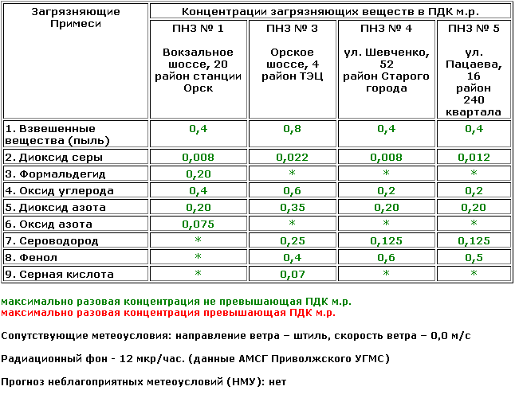

Дата наблюдений: 29.10.2010 г. Срок наблюдений: 07.00 час.
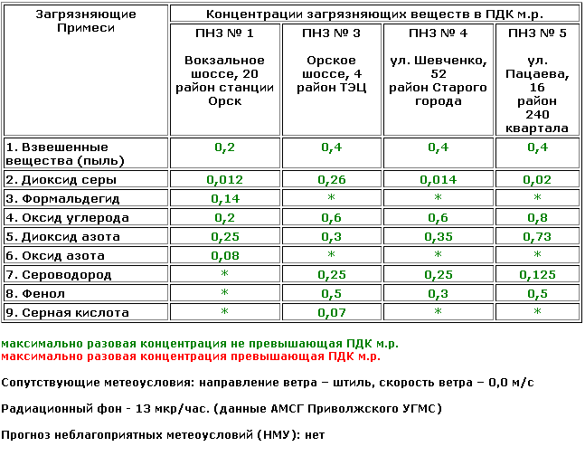
Дата наблюдений: 29.11.2010 г. Срок наблюдений: 07.00 час.
